**Enregistrer le réflexe myotatique**

**avec le matériel Jeulin**

Ce document a été conçu, courant 2011/2012, par un groupe de formateurs en ExAO de l’académie de Versailles à destination des collègues qui recherchent des pratiques pédagogiques pour construire la notion de réflexe myotatique avec leurs élèves de Terminale S dans le cadre du nouveau programme. Nous présentons ici l’intégralité des manipulations réalisées avec le fournisseur Jeulin.

Le groupe ExAO : Yann Bourven, Rozenn Cerclé, Dominique Creveuil, Isabelle Meteyer.

**Compétences travaillées dans le cadre du nouveau programme de Terminale S :**



**SCENARIO PEDAGOGIQUE**

Acquis :

* 4ème : Relations au sein de l’organisme : communication nerveuse. (Organes sensoriels, centres nerveux, message nerveux moteur, neurone).
* Seconde : Corps humain et santé : l’exercice physique. (Boucle réflexe de contrôle).
* Première : S : De l’œil au cerveau : quelques aspects de la vision. (Aires corticales) + L/ES : (Transmission synaptique).

Matériel :

**Représentation schématique des muscles de la jambe gauche :**

* *D’après Anatomie et physiologie humaines – Elaine N. MARIEB 6ème édition.*

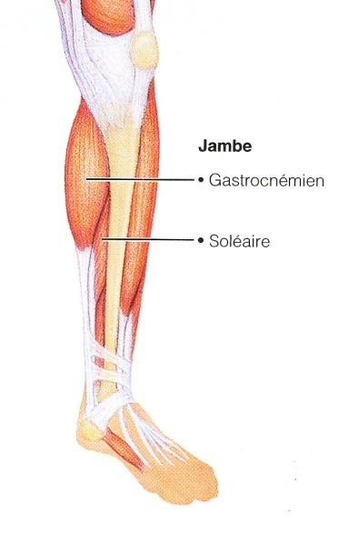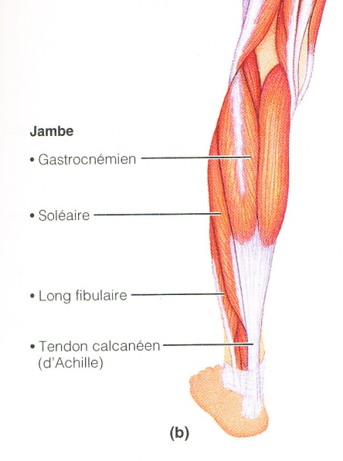

Vue postérieure des muscles superficiels

Vue antérieure des muscles superficiels

Quelque soit le matériel utilisé, les mesures réalisées sont plus probantes sur le soléaire que sur le jumeau = gastrocnémien.

**Matériel testé :** Jeulin, Visio, Electrophy + ampli Electrophy avec pile 9V neuve, marteau réflexe (nouvelle version), ECG Electrodes, Atelier scientifique (version Bêta), Généraliste, Vista.

**Montage :**

* Placer les électrodes légèrement sur le côté du mollet afin de les placer sur le jumeau externe (discussion sur la position des électrodes dans le doc présentation)

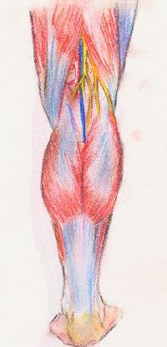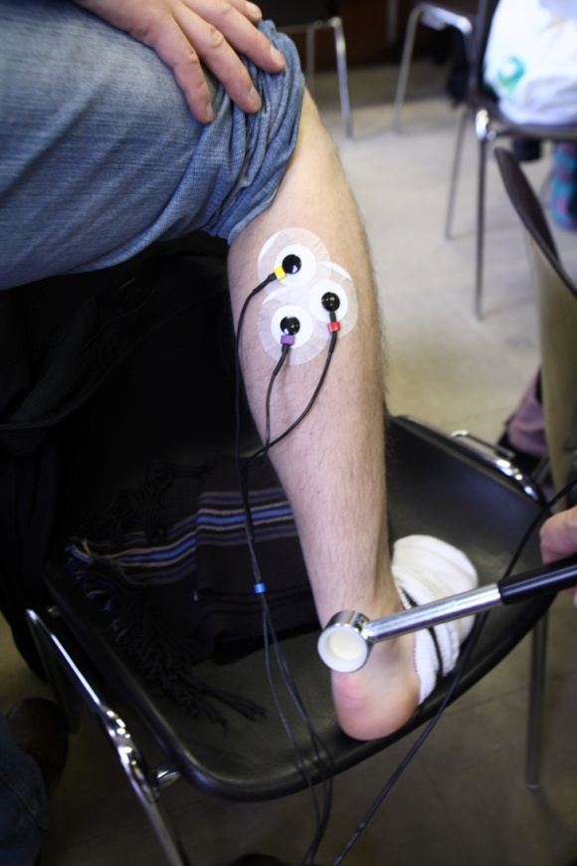

Electrode ECG distribuée en magasin de matériel médical

Anatomie de la jambe gauche (vue arrière)

Tendon

Solaire externe

Solaire interne

Jumeau externe

Jumeau interne

* Les capteurs jaune et rouge peuvent être inversés (en fonction du sens du signal) mais le violet est toujours en position basse.

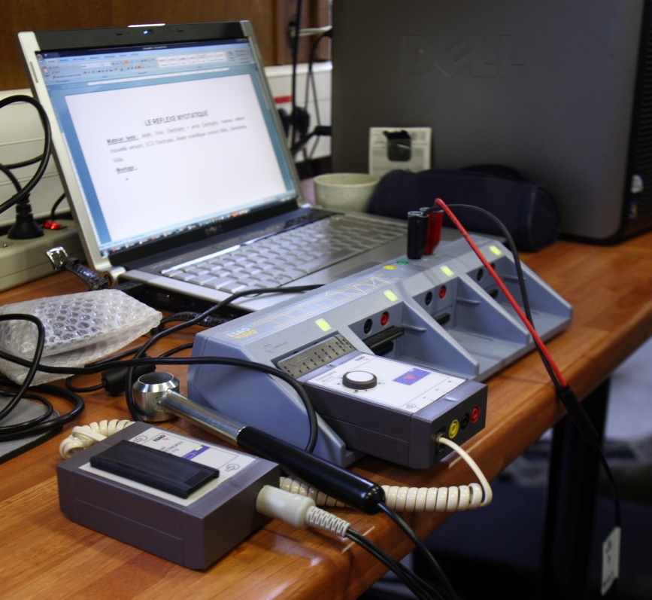

Réglage du gain

Ampli Electrophy

Avec pile 9V neuve et non rechargeable

Electrophy

Branchement marteau

* Tester en acquisition continue sur 200s des séries de contraction/relâchement du muscle du mollet (monter, descendre sur pointe des pieds) afin de vérifier le montage.

Test relâché contracté lors d’un enregistrement en continu (en filtré)

Test relâché contracté lors d’un enregistrement en continu (en non-filtré)

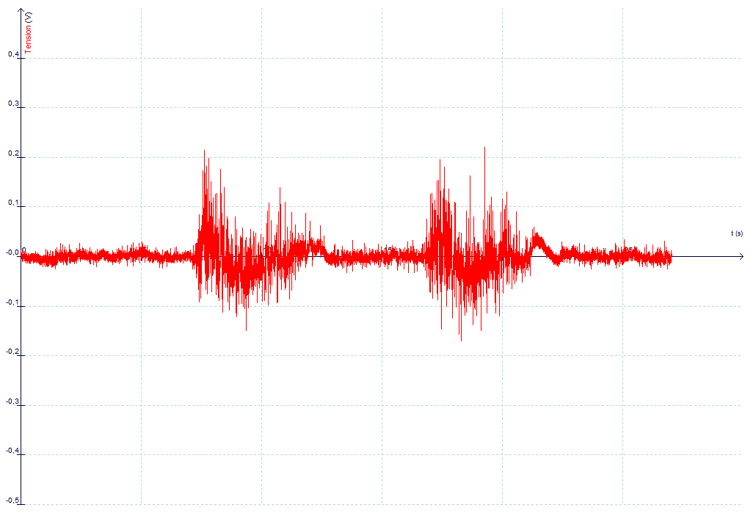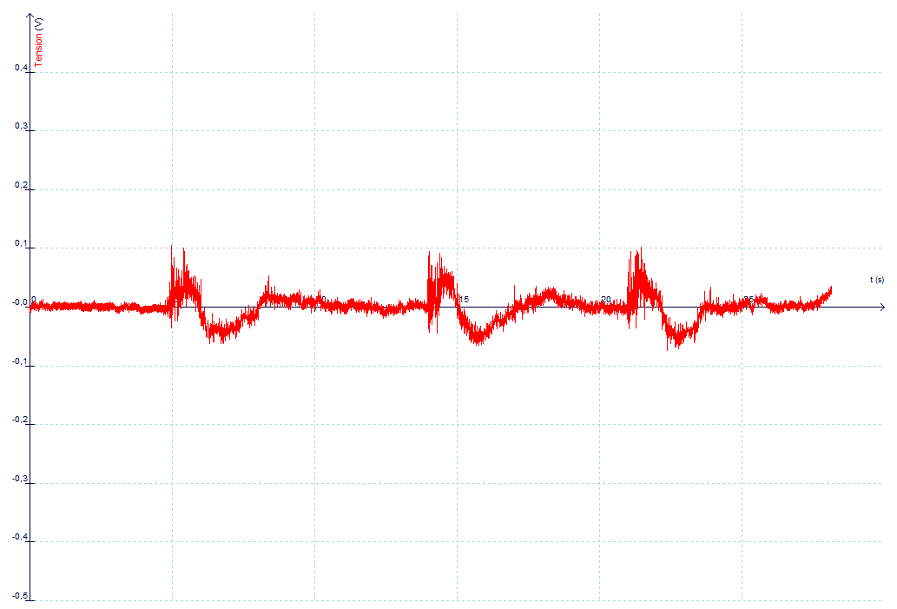

Relâché

Relâché

Relâché

Contracté

Contracté

Contracté

Contracté

Contracté

* Ne pas hésiter à mettre d’autres électrodes placées différemment et refaire un test.
* Tester le marteau (le logiciel dédié est parfait pour ça), celui-ci se branche sur le dessus de la Visio.
* Régler le gain si l’acquisition sature.

**Réglage du logiciel :**

* Utiliser le capteur filtré. Malgré les tests réalisés ensuite, il est recommandé d’utiliser le capteur filtré.
* Temps : 150 à 200 ms
* 5001 points.
* Cocher la synchronisation.
* Lancer l’acquisition.

**Résultats :**

**Enregistrement du réflexe myotatique : Electrodes placées sur le jumeau externe (=gastrocnémien)**

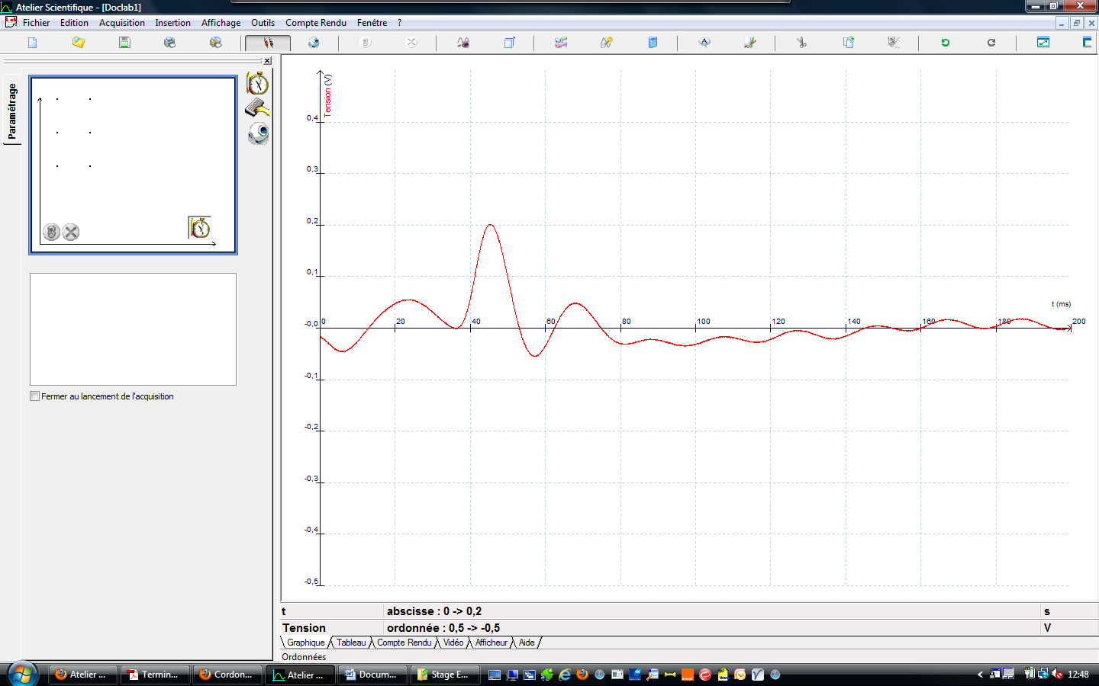

Parasites dus à la proximité d’appareils électrique (60Hz)

**Trucs et astuces :**

Si vous obtenez un résultat comme ci-dessous :

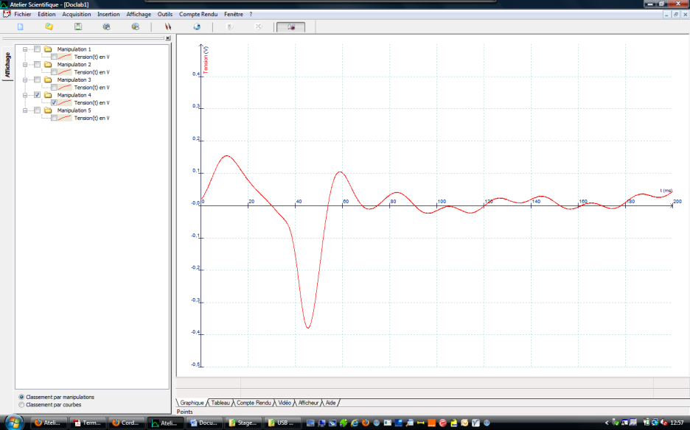

Inverser alors les électrodes rouge et jaune.

**Manipulation sur jumeau externe sans synchro**

**Objectif :** Mettre en évidence l’influence de l’environnement (électrique) lors de la manipulation (sans synchro).

**Montage**

Placer les électrodes sur le muscle jumeau externe comme précédemment.

Réaliser les mêmes tests pour le marteau et le gain.

Brancher le marteau en position 2 sur l’interface pour travailler sans synchro.

**Réglage du logiciel :**

Sans synchro

* Utiliser le capteur non filtré.
* Temps : 5 secondes
* 5001 points.
* Lancer l’acquisition. Vous pouvez taper 2 à 3 fois.

**Résultats :**

**Enregistrement du réflexe myotatique obtenu en plaçant l’interface près des appareils électriques et les électrodes placées sur le jumeau externe (=gastrocnémien)**

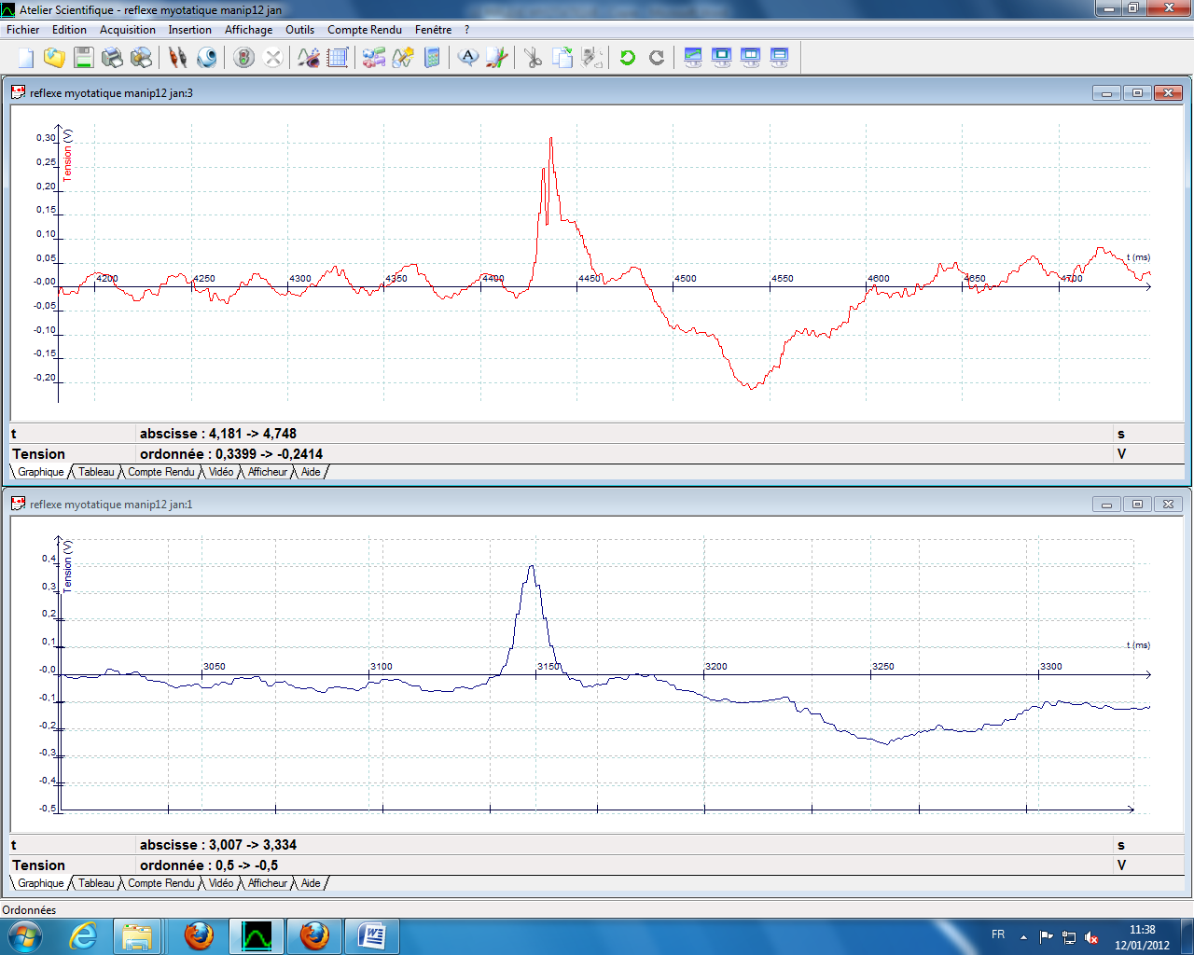

**Enregistrement du réflexe myotatique obtenu en éloignant l’interface des appareils électriques et les électrodes placées sur le jumeau externe (=gastrocnémien)**



Moins de parasites grâce à l’éloignement des appareils électriques

**Manipulation sur jumeau externe avec synchro**

**Objectif :** Mettre en évidence l’influence de l’environnement (électrique) lors de la manipulation (avec synchro).

**Même matériel**

**Montage**

Placer les électrodes sur le muscle jumeau externe comme précédemment.

Réaliser les mêmes tests pour le marteau et le gain.

Brancher le marteau en position synchro.

**Réglage du logiciel :**

* Utiliser le capteur non filtré.
* Temps : 150 à 200 ms
* 5001 points.
* Cocher la synchronisation.

Avec synchro

* Lancer l’acquisition.

**Résultats :**

**Enregistrement du réflexe myotatique obtenu en éloignant l’interface des appareils électriques et les électrodes placées sur le jumeau externe (=gastrocnémien)**

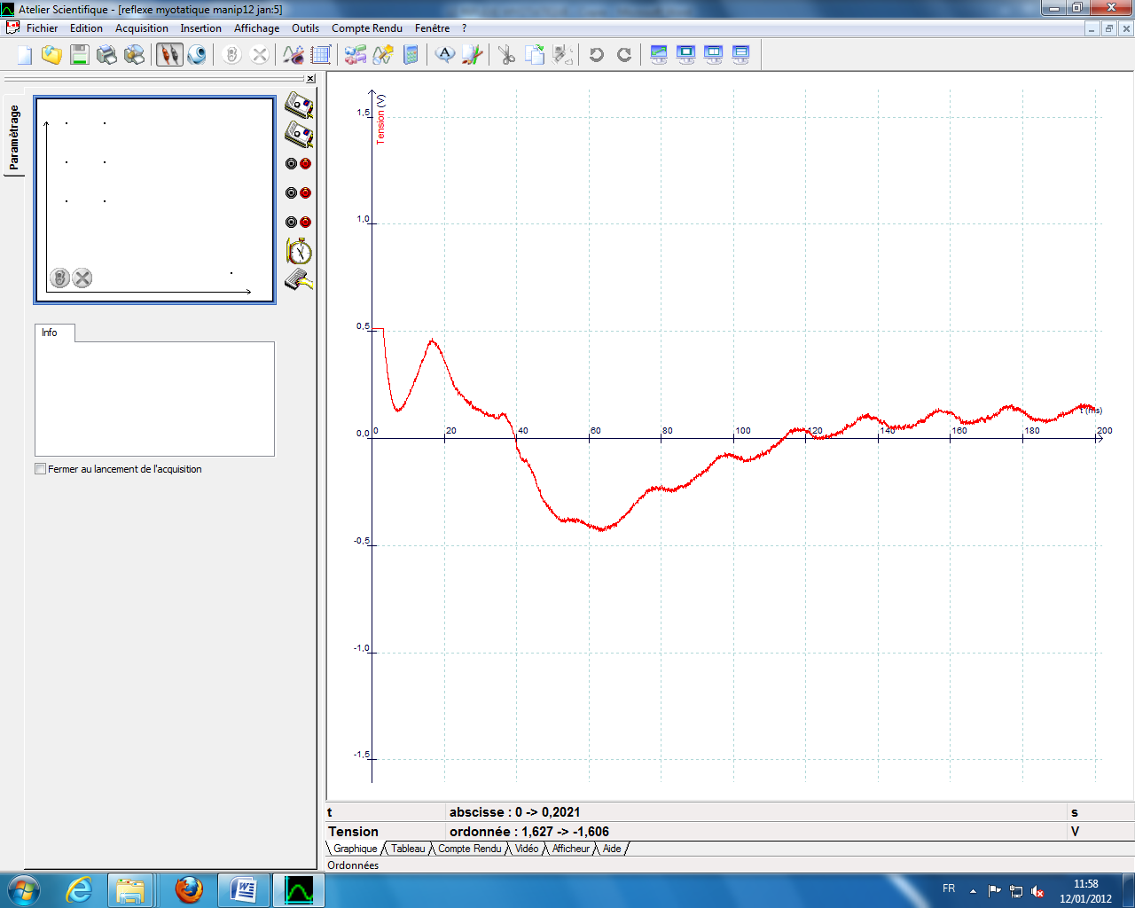

Remarque : il apparaît que la synchro ne fournit pas le meilleur résultat aujourd’hui !!!

**Manipulation sur soléaire externe sans synchro**

**Objectif :** Réalisation de manipulations sur un autre muscle sans synchro : le soléaire externe.

**Même matériel**

Sans synchro

**Montage**

Placer les électrodes sur le muscle soléaire externe (voir paragraphe Eurosmart).

Réaliser les mêmes tests pour le marteau et le gain.

Brancher le marteau en position 2 sur l’interface pour travailler sans synchro.

**Réglage du logiciel :**

* Utiliser le capteur non filtré.
* Temps : 10 secondes
* 5001 points.
* Lancer l’acquisition. Vous pouvez taper 2 à 3 fois.

**Résultats :**

**Enregistrement du réflexe myotatique obtenu en éloignant l’interface des appareils électriques et les électrodes placées sur le soléaire externe**

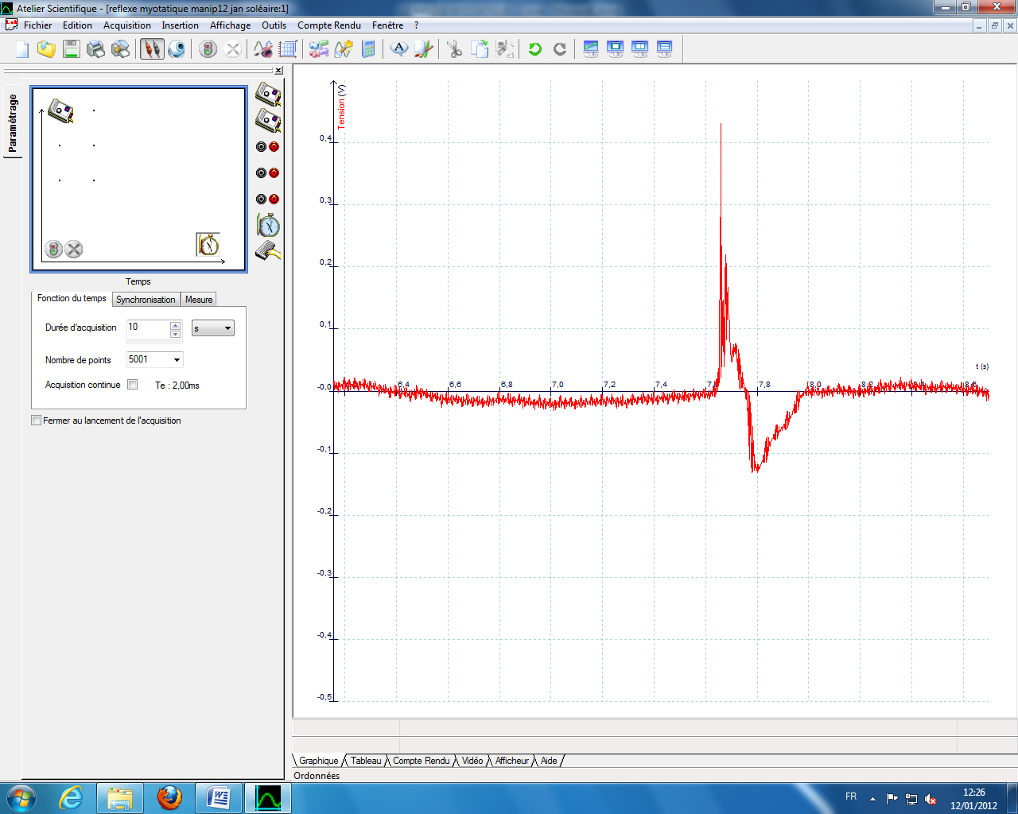

**Manipulations sur soléaire externe**

**Objectif :** Réalisation de manipulations sur un autre muscle avec et sans synchro : le soléaire externe.

**Même matériel**

**Montage**

|  |  |
| --- | --- |
| * Placer les électrodes sur le muscle soléaire externe comme précédemment. * Réaliser les mêmes tests pour le marteau et le gain. * Brancher le marteau en position synchro. | * Placer les électrodes sur le muscle soléaire externe. * Réaliser les mêmes tests pour le marteau et le gain. * Brancher le marteau en position 2 sur l’interface pour travailler sans synchro. |

**Réglage du logiciel :**

|  |  |
| --- | --- |
| * Utiliser le capteur non filtré. * Temps : 150 à 200 ms * 5001 points. * Cocher la synchronisation. * Lancer l’acquisition. | * Utiliser le capteur non filtré. * Temps : 10 secondes * 5001 points. * Lancer l’acquisition. Vous pouvez taper 2 à 3 fois. |

**Résultats :**

**Enregistrement du réflexe myotatique obtenu en éloignant l’interface des appareils électriques et les électrodes placées sur le soléaire externe**

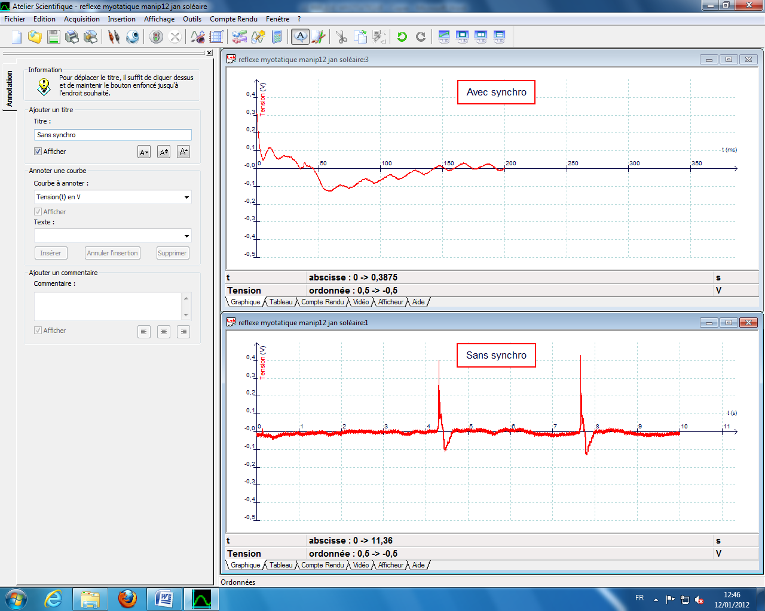

**Remarque : VRAIMENT !!! Il apparaît que la synchro ne fournit pas le meilleur résultat aujourd’hui !!!**

* *Pour terminer nous avons testé le nouvel adaptateur Electrophy 2 ESAO qui ne comporte pas d’ampli (avec pile) pour minimiser l’impact du matériel électrique pouvant être source de parasites.*

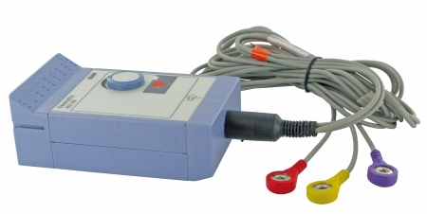

Branchement direct sur la console, pas de pile !

**Enregistrement du réflexe myotatique obtenu en éloignant l’interface des appareils électriques et les électrodes placées sur le jumeau externe (=gastrocnémien) avec capteur Esao electrophy sans ampli**

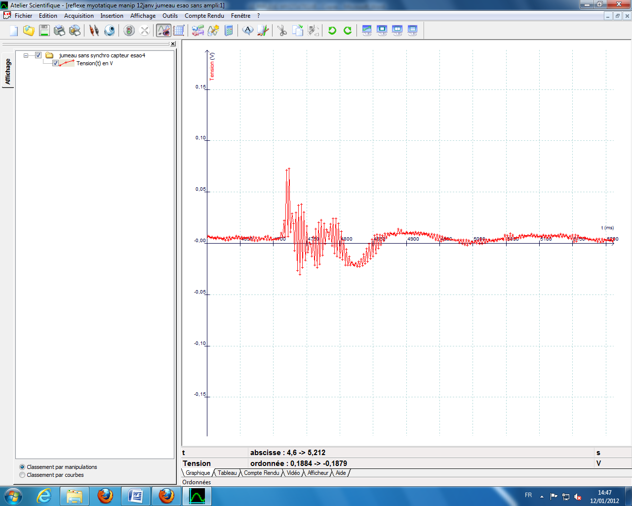

**AUTRES RESULTATS :**

Réflexe sur le jumeau en non-filtré, console isolée par du carton.

Réflexe sur le soléaire en non-filtré, console isolée par du carton.

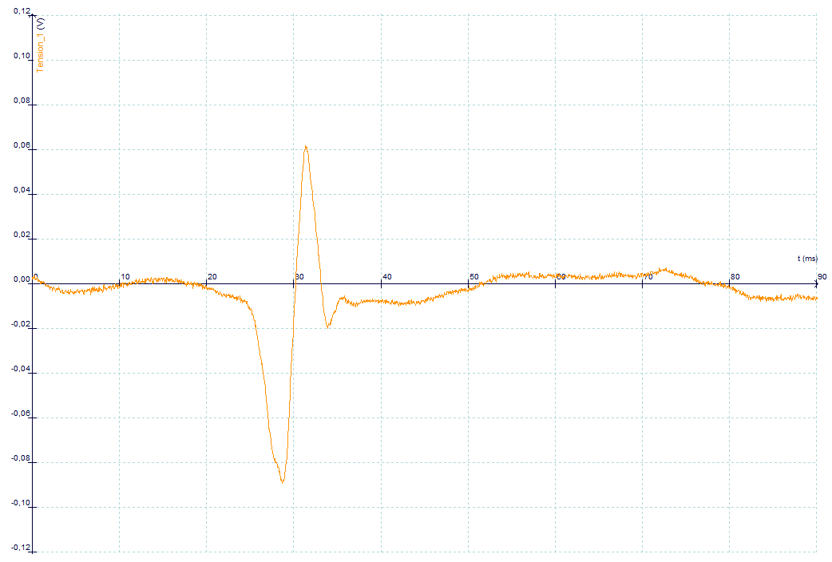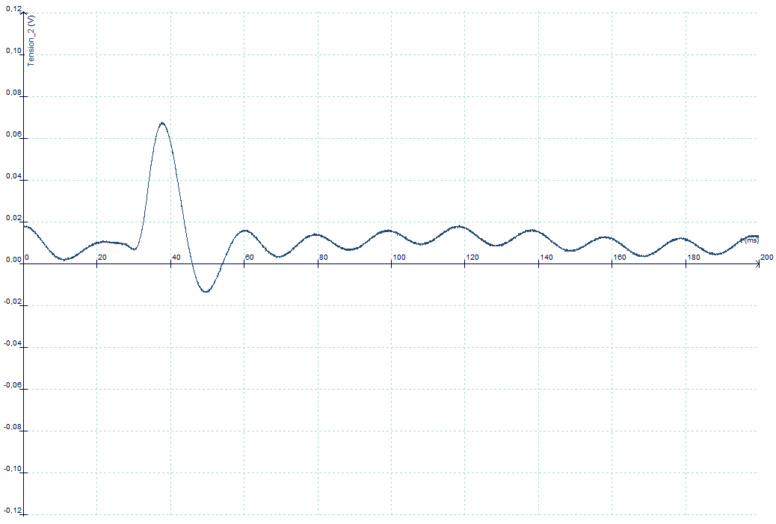

Même expérience que précédemment mais avec changement de « cobaye » :

Réflexe sur le jumeau en non-filtré, console isolée par du carton.

Réflexe sur le soléaire en non-filtré, console isolée par du carton.

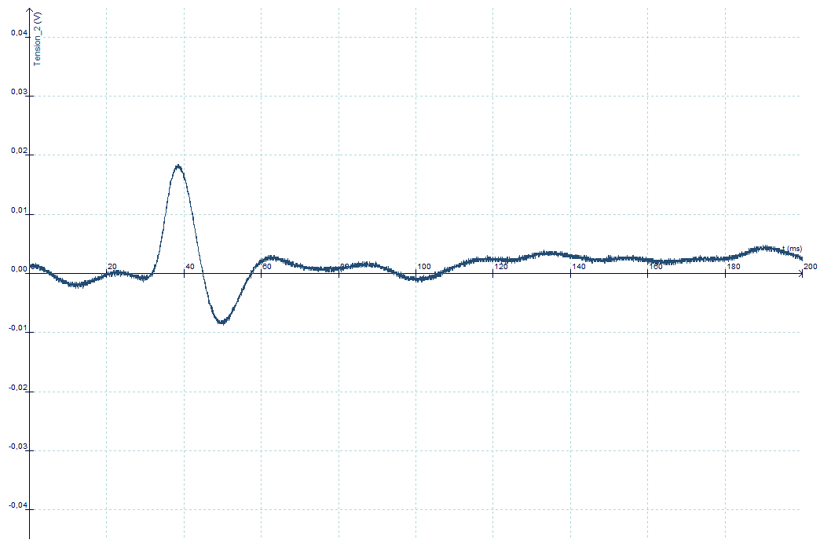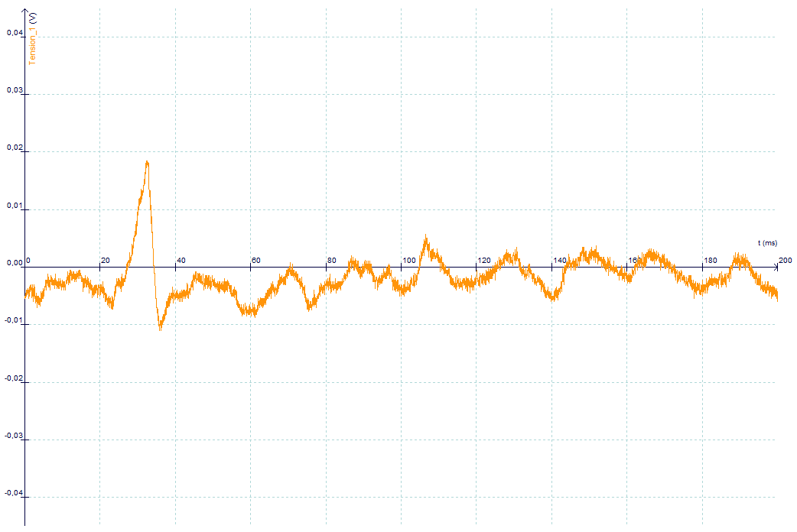

Les expériences sur le soléaire permettent d’obtenir de meilleurs résultats.

En cas de mauvaises mesures, vérifier régulièrement la réponse obtenue lors d’un enregistrement en continu en réalisant, sur la pointe des pieds, des séries contraction/relâchement du muscle du mollet en douceur.

Enregistrements sur le soléaire sans et avec contraction volontaire des membres supérieurs en filtré

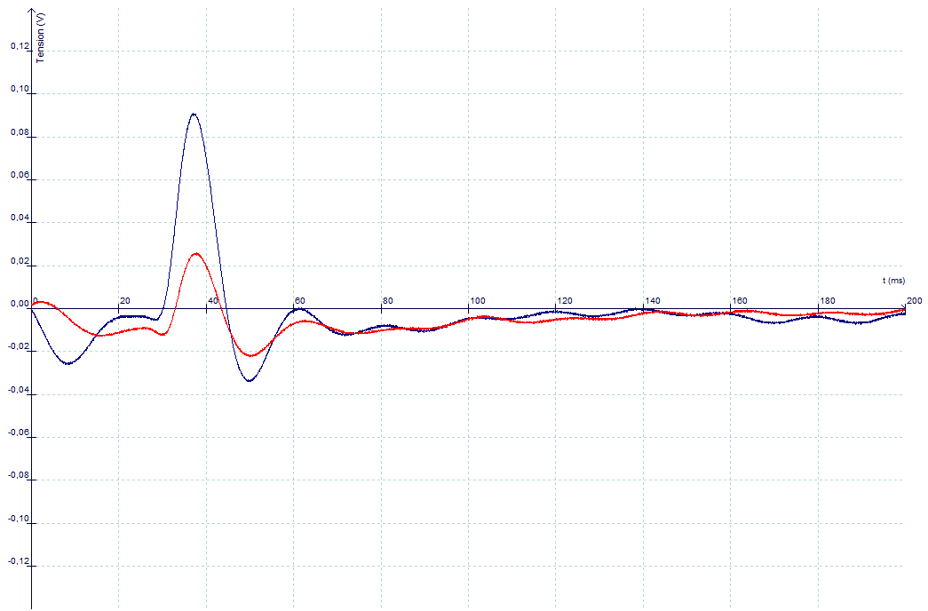

🛈 Hors programme en Terminale

Avec contraction

Sans contraction